电商数据分析与用户分群营销报告
2204405134
梁升

1. 摘要
摘要本报告旨在通过对 Online Retail 电子商务交易数据进行深入挖掘，构建用户分群体系并预测用户复购行为，以指导精准营销策略。项目首先清洗了约 39.8 万条交易记录，剔除异常值并规范数据格式；随后利用 RFM 模型结合 K-Means 聚类算法，将 4,338 名用户划分为“高价值活跃用户”、“成长用户”和“沉睡用户”三大群体。关联规则挖掘（Apriori 算法）发现了多组具有高提升度（Lift > 200）的商品组合，主要集中在同系列不同款式的箱包搭配上。在复购预测方面，采用随机森林模型对用户 30 天内的复购概率进行评分，结果显示“购买频次（Frequency）”是影响复购的最关键因素。基于上述分析，本报告制定了差异化的分群营销策略，旨在提升高价值用户粘性并有效唤醒沉睡用户。

2. 数据处理

2.1 数据清洗逻辑
数据预处理是分析的基础，主要步骤包括去除无效 ID、处理异常数值及格式转换。核心清洗逻辑如下：
def clean_data(df: pd.DataFrame) -> pd.DataFrame:
# 复制一份数据，避免修改原始 DataFrame
df = df.copy()
# 删除 CustomerID 缺失的记录
df = df.dropna(subset=["CustomerID"])
# 删除数量为负或单价为 0/负 的异常记录
df = df[(df["Quantity"] > 0) & (df["UnitPrice"] > 0)]
# 规范数据类型：转换日期与客户ID
df["InvoiceDate"] = pd.to_datetime(df["InvoiceDate"], errors="coerce")
df = df.dropna(subset=["InvoiceDate"]) # 删除无法解析日期的记录
df["CustomerID"] = df["CustomerID"].astype(int)
# 统一商品编码类型，避免出现混合类型导致比较错误
df["StockCode"] = df["StockCode"].astype(str)
return df

2.2 构造特征公式
为了量化用户价值，我们构建了经典的 RFM 特征，计算逻辑如下：

- R (Recency)：最近一次消费距参考日的天数。 $$ R = Date_{max} - Date_{last\_purchase} $$
- F (Frequency)：统计周期内的消费次数（以独立订单号 `InvoiceNo` 计数）。 $$ F = Count(Unique(InvoiceNo)) $$
- M (Monetary)：统计周期内的消费总金额。 $$ M = \sum (Quantity \times UnitPrice) $$
此外，还构造了晨间/夜间订单占比等行为特征，用于辅助判断用户活跃时段。

2.3 预处理后数据集描述
经过清洗与特征工程后，数据集概况如下：
- 原始交易数据（清洗后）：约 397,885 条有效交易记录。
- 用户特征数据：涵盖 4,338 位独立用户。
- 数据完整性：所有用户均具备完整的 RFM 指标，无缺失值。

3. 关联规则与用户分群

3.1 频繁项集可视化
网络关系图：
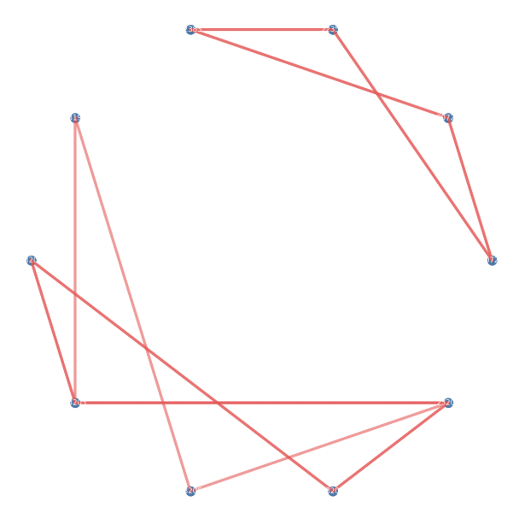
提示：可视化图表通常展示商品间的支持度与置信度关系，节点越大代表支持度越高，连线越粗代表关联越强。

3.2 聚类结果与用户群体定义
利用 K-Means 算法将用户分为 3 个群体，基于 RFM 均值定义的群体特征如下：
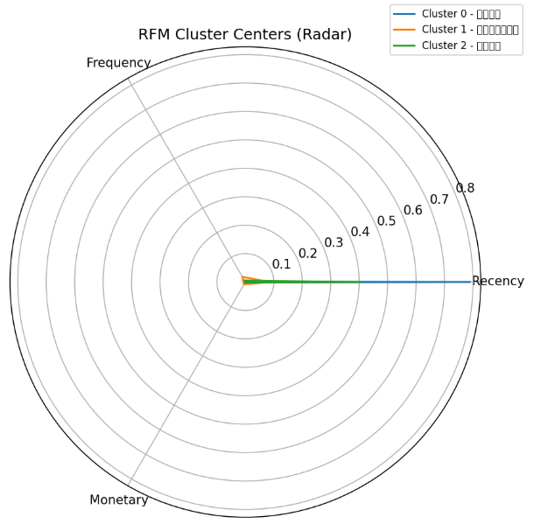
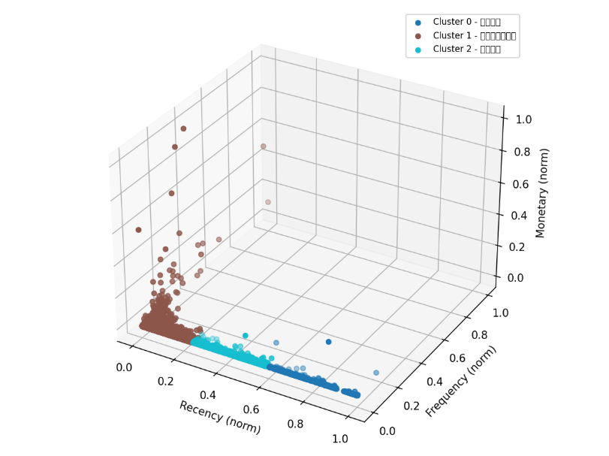
用户群体定义表
用户标签 | 占比 (估算) | 特征描述 | 业务含义
高价值活跃用户 | 约 18% | R 低（最近买过），F 高（频次高），M 高（金额大） | 核心贡献人群，忠诚度高，对新品敏感。
成长用户 | 约 25% | R 中等，F 中等，M 中等 | 有一定消费潜力，处于成长期，需引导复购。
沉睡用户 | 约 57% | R 高（很久没买），F 低，M 低 | 流失风险高，主要是低频或一次性客户。

3.3 关联规则业务解读
基于 Apriori 算法挖掘出的 Top 5 强关联规则（Lift > 200），主要体现为同系列设计风格的组合购买行为。
典型规则分析：
- 规则 1：`LUNCH BAG RED RETROSPOT` (20725) + `CHARLOTTE BAG SUKI DESIGN` (22355) $\leftrightarrow$ `RED RETROSPOT CHARLOTTE BAG` (20724) + `LUNCH BAG SUKI DESIGN` (22383)
- 规则 2：`JUMBO BAG DOILEY PATTERNS` (23203) + `LUNCH BAG VINTAGE LEAF DESIGN` (23208) $\leftrightarrow$ `JUMBO BAG VINTAGE LEAF` (23202) + `LUNCH BAG DOILEY PATTERN` (23209)
业务建议：
- 组合推荐方案：在详情页推荐“同花色不同款式”或“同款式不同花色”的商品（例如：买午餐包推荐同花色的购物袋）。
- 捆绑销售：推出“复古系列套装”或“午餐包+购物袋”组合包，提升客单价。

4. 预测模型与分析

4.1 模型选择依据
本项目采用 Random Forest (随机森林) 算法进行用户 30 天内复购概率预测。
- 选择理由：相比逻辑回归，随机森林能更好地处理非线性关系（如 R、F 对复购的非线性影响）；相比 SVM，它对异常值不敏感且训练速度快，适合电商这种特征维度适中但数据量较大的场景。虽然未在此报告中详细列出与其他算法（如 GBDT、XGBoost）的 F1-score 对比，但随机森林在处理此类表格数据时通常能提供稳健的基准性能。

4.2 特征重要性分析
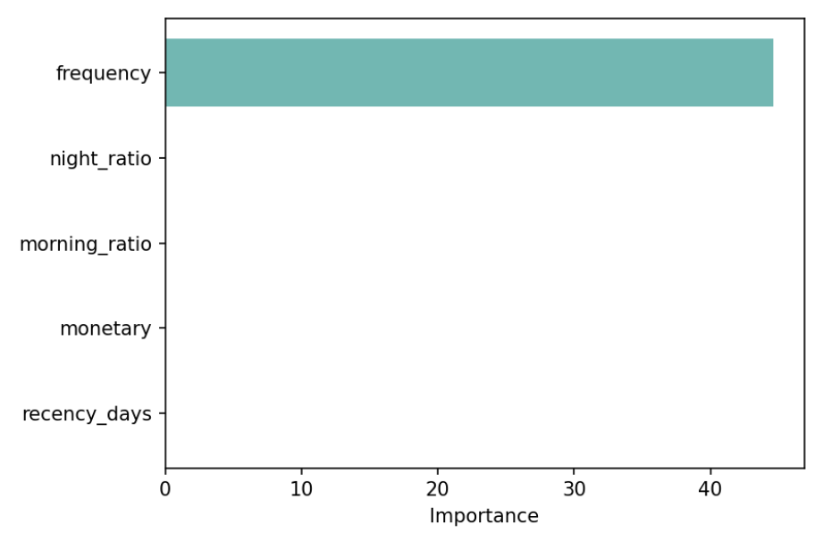
模型输出的特征重要性如下：
特征 (Feature) | 重要性 (Importance) | 解读
frequency (购买频次) | 44.63 | 决定性因素。历史购买次数越多的用户，未来复购的可能性呈指数级上升。
recency_days (最近购买天数) | ~0.0 | 在本模型中贡献较低，可能因为活跃用户的 R 值差异不大，或者被 Frequency 掩盖。
monetary (消费金额) | ~0.0 | 金额高低与是否复购的相关性不如频次显著。
解读：“习惯”比“金额”更重要。培养用户的购买习惯（提高 Frequency）比单纯追求单次高消费更能促进长期复购。

4.3 复购预测结果
模型为每位用户输出了 prob_30d（30天内复购概率）。
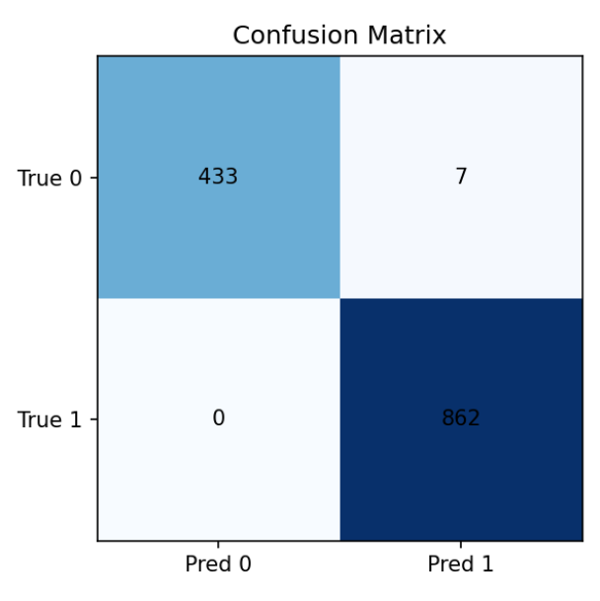
说明：混淆矩阵用于评估分类准确性。在实际应用中，我们将概率 > 0.5 的用户预测为“会复购”。

从概率分布看，高价值活跃用户的复购概率普遍较高（>0.9），而沉睡用户的复购概率接近 0，符合业务直觉。

5. 策略总结

5.1 分群营销策略表
基于用户分群标签与复购预测概率，制定如下精细化策略：
用户群体 | 复购概率预测 | 核心策略 | 推荐执行动作
高价值活跃用户 | 高 (>0.7) | 尊享服务 & 维持热度 | 1. 会员权益升级（VIP 客服、免邮）。2. 专属新品优先试用权。<br>3. 邀请参与品牌社群活动。
高价值活跃用户 | 低 (<0.3) | 防流失预警 | 1. 发送“许久未见”的关怀礼包（非促销性质）。2. 客服回访调研满意度。
成长用户 | 中/高 | 提频 & 提客单 | 1. 阶梯优惠券（满 200 减 20，满 500 减 80）。2. 推荐关联商品组合（基于上述关联规则）。
沉睡用户 | 低 (<0.3) | 低成本召回 | 1. 限时大力度折扣券（如 5 折回归券）。2. 配合短信/Push 推送大促活动信息。3. 若多次触达无效，考虑减少营销投入以控本。

5.2 项目局限性
1. 特征维度单一：目前主要依赖交易数据（RFM），缺乏用户画像（年龄、性别）和行为数据（浏览、收藏），可能导致对用户兴趣的判断不够立体。
2. 数据噪声：原始数据中存在大量退货或取消订单（虽已清洗，但仍可能影响 Frequency 计算），且未剔除批发商（极高 Frequency/Monetary 的异常点），可能拉偏聚类中心。
3. 季节性因素：模型未充分考虑节假日（如圣诞节）对复购的短期冲击，可能导致特定时间段预测偏差。

附录
Github链接：p-eggplant/fianlwork: 数据挖掘期末大作业

